Алгоритм создания ИП с гиперссылками
- Написать сценарий.
- Работа в программе Power Point.

Привожу пример сценария.

Сценарий
для презентации Комплекс дыхательных упражнений по методике А.Н. Стрельниковой

1-ый слайд:

Комплекс дыхательных упражнений по методике А.Н. Стрельниковой
- Упражнение 1. «Ладошки»
- Упражнение 2. «Насос»
- Упражнение 3. «Погончики»
- Упражнение 4. «Повороты»

2-ый слайд
Текст Упражнение 1. «Ладошки», графика

3-ый слайд
Текст Упражнение 2. «Насос», графика

4-ый слайд
Текст Упражнение 3. «Погончики», графика

5-ый слайд
Текст Упражнение 4. «Повороты», графика

При клике на Упражнение 1. «Ладошки» осуществляется переход на 2-ой слайд
При клике на Упражнение 2. «Насос» осуществляется переход на 3-ой слайд
При клике на Упражнение 3. «Погончики» осуществляется переход на 4-ой слайд
При клике на Упражнение 4. «Повороты» осуществляется переход на 5-ой слайд
На 2, 3, 4, 5-ом слайде при клике на управляющую кнопку происходит переход на 1-ый слайд

Как это сделать???

- Работа в программе Power Point
Для создания гиперссылки в программе Power Point выполнить:
Шаг1.
На слайды поместить графику и текст
Шаг2.
- Установить курсор на Упражнение 1. «Ладошки»
- Кликнуть правой клавишей мыши.
- Выбрать Гиперссылка (или Ctrl+K или Вставка-Гиперссылка)

Шаг 3.
В окне Вставка гиперссылки выполнить:
Установить связь
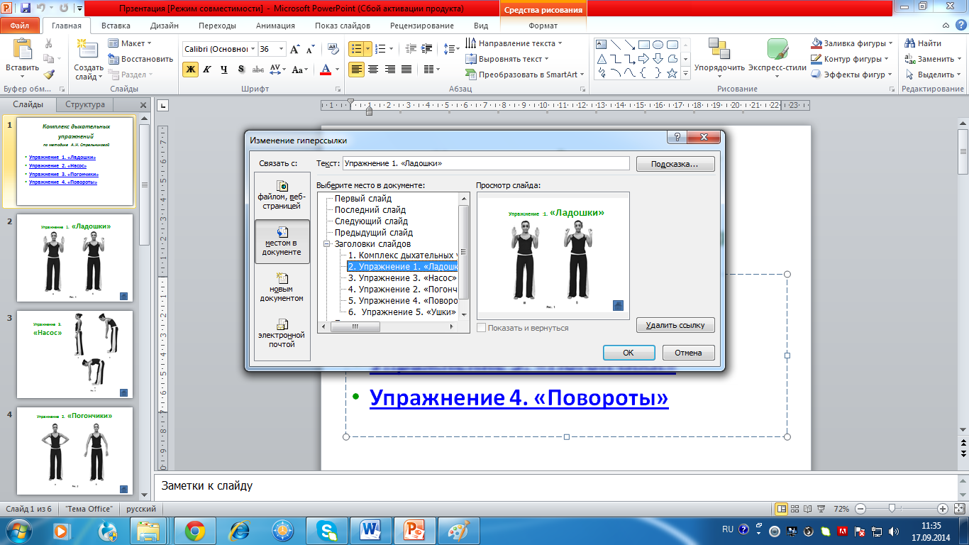
2. Выбрать место в документе
3. Кликнуть ОК

Для создания управляющих кнопок выполнить:
- Вставка-Фигуры-Управляющие кнопки – кнопка Домой
- Нарисовать кнопку 
- В окно Настройка действия выполнить:
Установить переход по гиперссылке на Первый Слайд
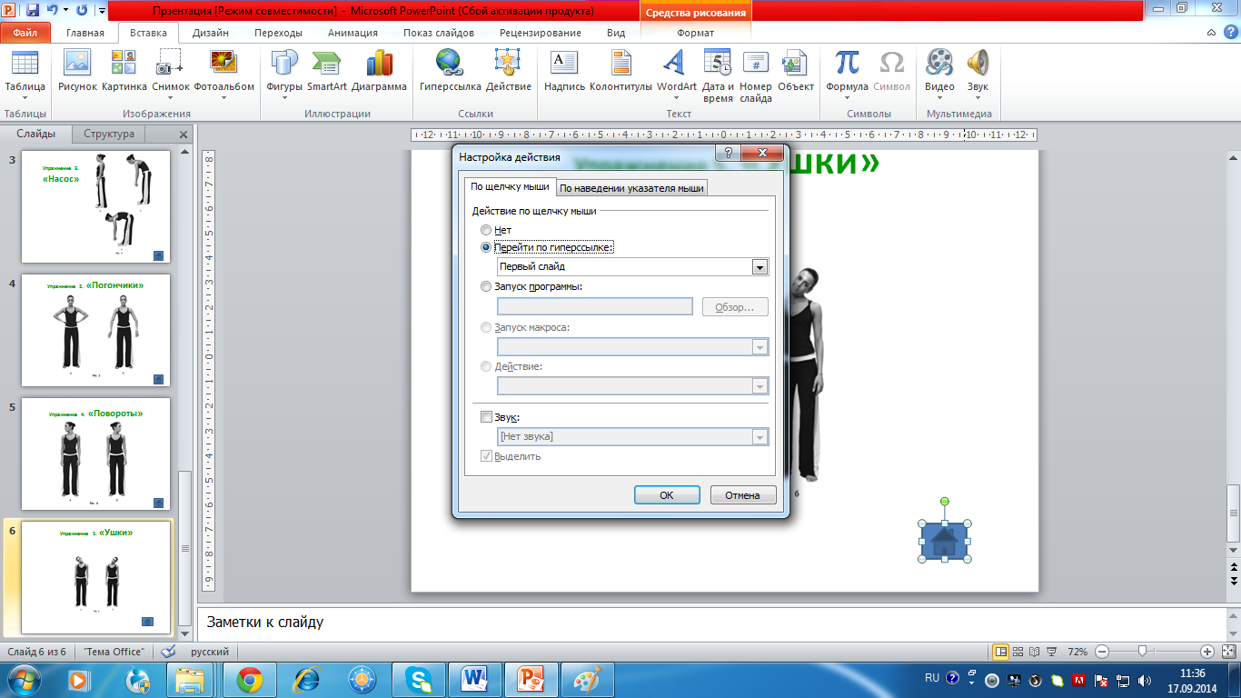
Кликнуть ОК

